**Ejercicio experimental acerca del efecto Kulechov**

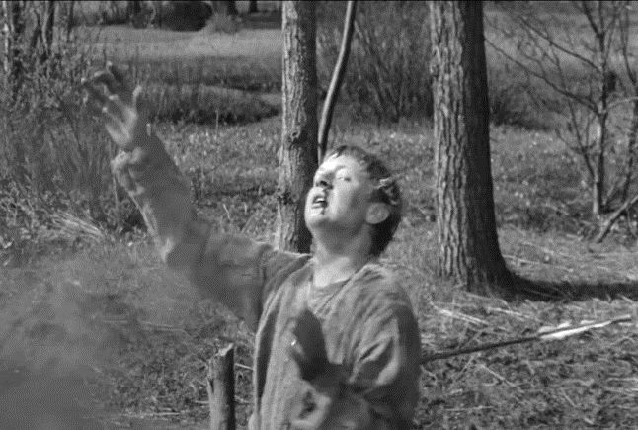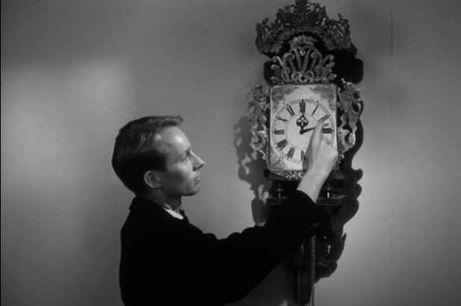Nombre y apellidos: RUBEN-VASILE M. UNGUREANU.

Vínculos causales y espacio temporales que se generan (máximo 20 palabras):

El niño es saeteado y el hombre, un posible cura, angustiada, inmortaliza su muerte parando el reloj.

Efecto sensorial que se puede generar en el espectador (máximo 20 palabras):

Compasión.

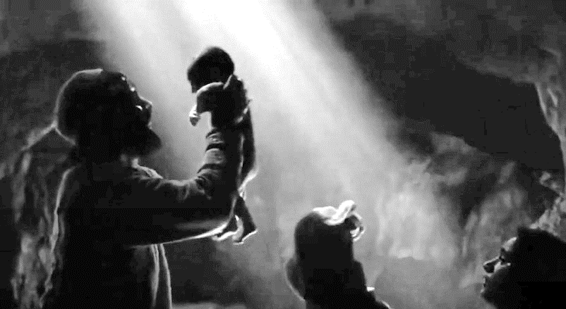Nueva combinación de imágenes



Vínculos causales y espacio temporales que se generan (máximo 20 palabras):

Un niño acaba de nacer, un posible cura, reconfortado, pone en hora el reloj.

Efecto sensorial que se puede generar en el espectador (máximo 20 palabras):

Ternura. Espiritualidad.

Fecha o fechas en las que se ha presentado en clase: 14/12/2023



